[免疫组化图像存在至少四组数据图板重叠，南通大学附属医院&无锡市第二人民医院的论文被撤稿](https://mp.weixin.qq.com/s?__biz=MzkwMjY4ODQ5Mw==&mid=2247497193&idx=1&sn=2051190fefe49abc6a6075100a9f8f81)

R2[Reviewer 2](javascript:void(0);)2025-04-29 01:01:21浙江



点击蓝字关注我们



**论文信息**

2020年7月23日，南通大学附属医院的Xu Chen（第一作者）& Xiaolan Chen（通讯作者 音译 陈晓岚） & 无锡市第二人民医院的Jun Yin（第一作者）在Molecular Medicine Reports（中科院四区 IF=3.4）期刊上在线发表题为"Effect of selective inhibition or activation of PGE2 EP1 receptor on glomerulosclerosis"(选择性抑制或激活 PGE2 EP1 受体对肾小球硬化的影响)论文。

本研究获得中国国家自然科学基金（项目编号：81170656）及南通市科技发展基金重点专项（项目编号：MS32015018）的资助。

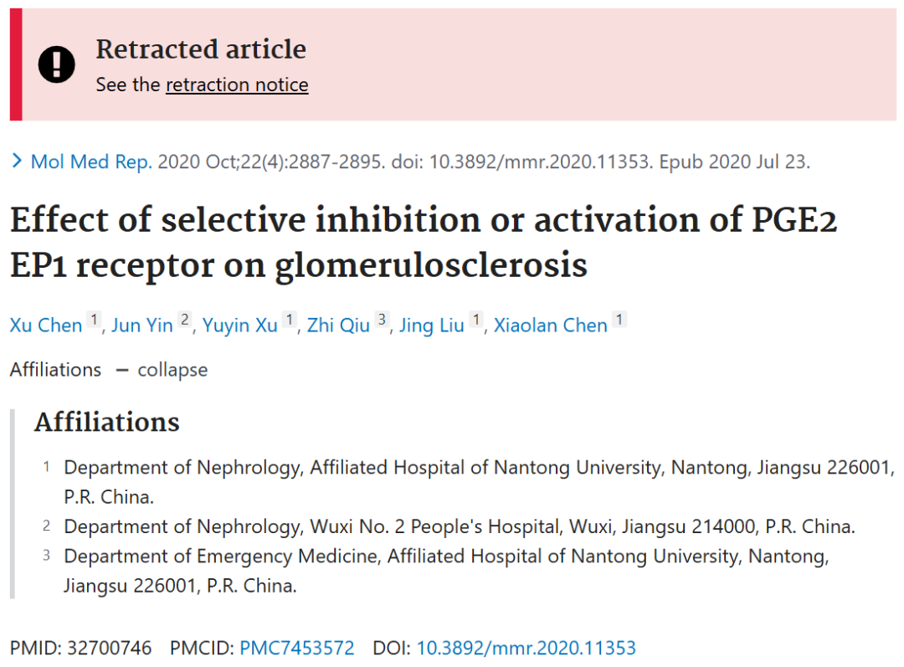







**质疑信息**

* **图2C和图3A间存在多处重叠面板。**

Figures 2C and 3A appear to show several overlaps, as shown with boxes of the same color.

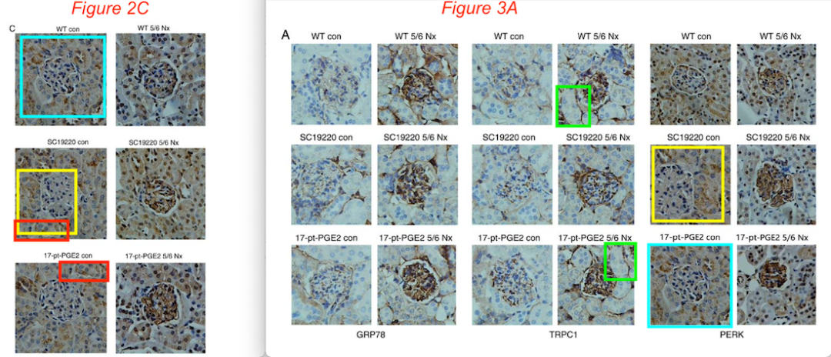



**撤稿原因**

**本文已于2025年4月15日被撤回：**上述论文发表后，一位热心读者向编辑指出，文中图2C和图3A所展示的免疫组织化学图像存在至少四组数据图板存在重叠现象——既包括同一图像部分内部的多组重复，也涉及不同图像之间的数据重叠。鉴于本文中已查实的数据重复事件数量众多，《Molecular Medicine Reports》杂志编辑决定撤回该论文，原因是对所呈现数据的可靠性丧失信心。编辑部曾要求作者就上述质疑作出解释，但未收到令人满意的答复。编辑谨此就此次事件给读者带来的不便深表歉意。



**参考信息**

https://pubpeer.com/publications/66E0EEFF663B86D130A1779A7311A1#0

https://pubmed.ncbi.nlm.nih.gov/32700746/

https://www.spandidos-publications.com/10.3892/mmr.2025.13538